**Project Plan Toni Harju, Markus Haapala, Niko Kaukonen, Jan Ågren**

**Projektinimi:** HexaConquest

**Why?**

Peli jota voi pelata ns. kasuaalisti. Ei mene paljon aikaa sisäistää pelin mekaniikkoja.

**What?**

Yksinpelattava vähän aikaa vievä arcade valloituspeli. Pelissä käytetään hexagonaalisia laattoja, joista muodostuu pelin maailma. Laattoja pitää vallata omilla joukoilla, ja lopulta vihollisen linnoitus. Omat joukot muodostuvat kolmesta erityyppisestä yksiköstä. Eri laatoista saa eri määrän kultaa.

Pelissä pelataan tietokonetta vastaan.

Kameraa voi liikutella vapaasti pelialueella. Puhelimella peliä pelataan landscape-moodissa.

Ensimmäisiin versioihin tulee vain 1 suhteellisen laaja (hyvin suunniteltu) kenttä.

**Who and with what?**

Toni Harju – Projektipäällikkö, Pääkoodari, Testaaja, Suunnittelija, 3D artisti  
Niko Kaukonen – Pääsuunnittelija, Koodari, Testaaja, 2D artisti  
Markus Haapala – Suunnittelija, Testaaja, Musiikki ja Äänet  
Jan Ågren – Suunnittelija, Testaaja, Koodari

Lähdekoodi laitetaan GitHubiin. ”Download”-branch toimii ainakin aluksi jakelualustana.

**When?**

Kurssin loppuun mennessä ainakin beta-versio.

**Delivery?**

Internetin kautta. (Play Store ja Steam)

**Price?**

Tietokoneisiin ja lisensseihin: 4000€  
Palkat: 12000€ (3kk)  
 16000€ (3kk)  
  
Oletetaan myynti vuodessa n. 11000 kpl = 1,50 € / kpl

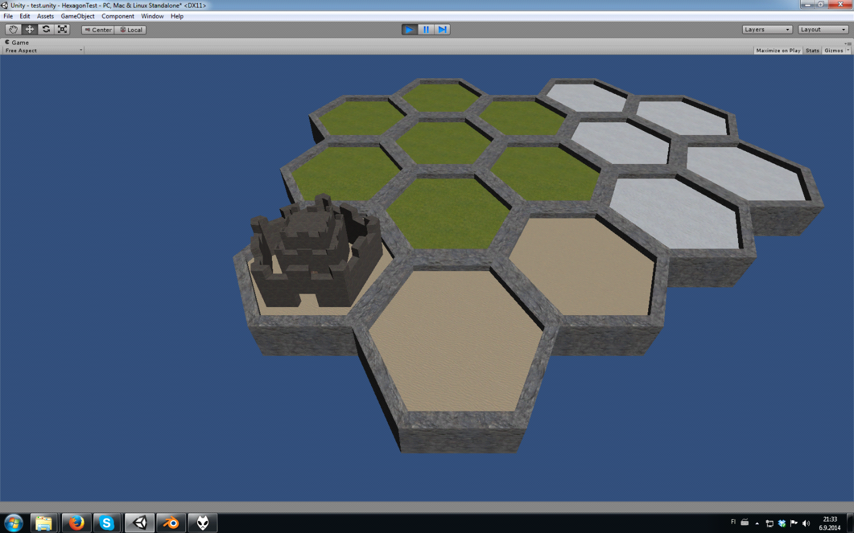  
**Kuva 1.** Esimerkki grafiikkatyylistä. Kaikki erikoiset objektit (esim. linna) asetetaan erikseen laattojen päälle.

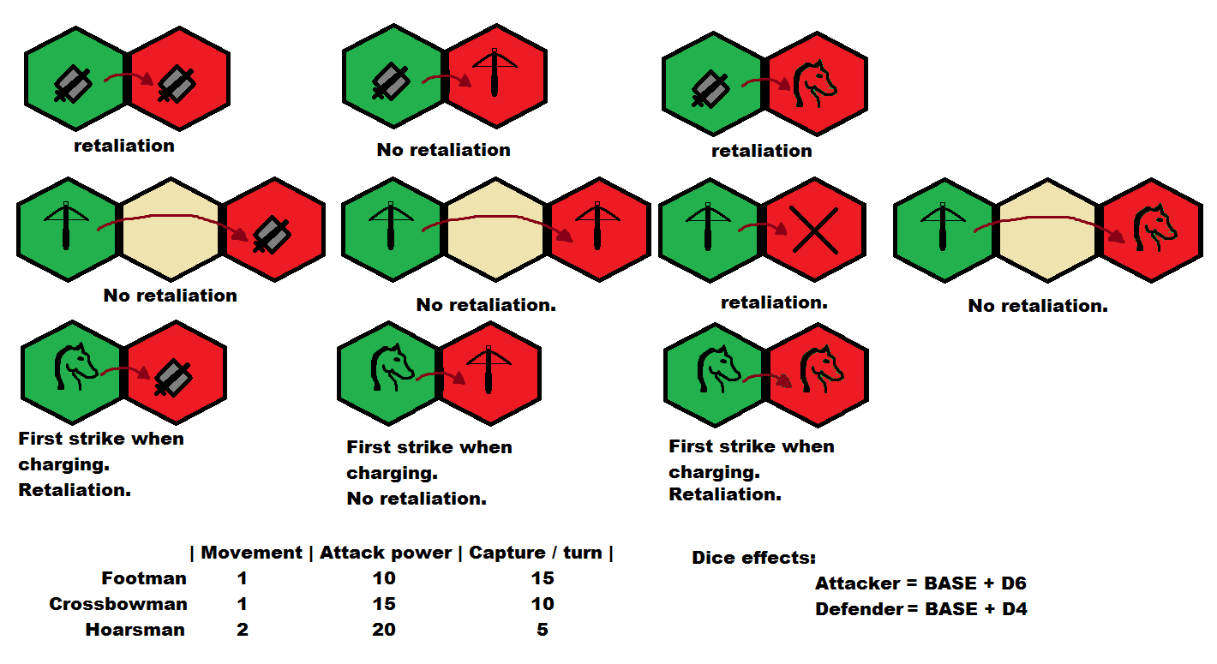   
**Kuva 2.** Yksiköiden toiminta

**Aikataulu (karkea)**

|  |  |  |  |
| --- | --- | --- | --- |
| **Aika** | **Tehtävä** | **Kuvaus** | **Tekijä** |
| 2 vko | Suunnittelu | Pelimekaniikat, kenttä, yksiköt | Niko |
| 2-3 vko | Musiikki & äänet | Taustamusa, Menumusa, Äänieffektit yksiköille. | Markus |
| 1 vko | Koodaussuunnittelu | Koodin rakenne, Gitin valmistelu, Ylipäänsä unity-projektin rakenne. | Toni |
| 4 vko | Koodaus | Kameran liikuttaminen, Siirtomekaniikka, Laattojen valtaaminen, Laattojen mekaniikat, Kullan keruu | Toni, Niko, Jan |
| 22.10(?) | Demotus | Saa koittaa |  |
| 4 vko | Koodaus jatkoa | Yksiköiden hallinta (yhdistäminen, ostaminen), Taistelumekaniikka, Tekoäly | Toni, Niko, Jan |
| Kokoajan | Testaus | 0 bugeja pls. regards, sponderman | Kaikki |
| 8 vko | Grafiikat | Laatat, Laattojen overlayt, Yksikköikonit, Menugrafiikat, UI grafiikat, Hyökkäysnuolet, (Effektejä). | Toni, Niko, Markus |
| ∞ | ei mitään |  |  |